Leidimų įrengti išorinę reklamą
išdavimo tvarkos aprašo 1 priedas

Išorinės reklamos, Vilniaus rajono savivaldybės teritorijoje, įrengimo projekto pavyzdys

Reklamos davėjo pavadinimas arba prekės ženklas |  |  | DUOMENYS APIE PROJEKTUOTOJĄ  Adresas:  Gatvė g. 0-0, Miestas/rajonas  Tel. (+370 ) xxx xxxxx  El. paštas xxx@xxxxx.xx
IŠORINĖS REKLAMOS PROJEKTAS (TEKSTAS)


Reklamos objekto adresas |  | Gatvė g. 0-0, Miestas/rajonas
Užsakovas |  | UAB „Pavadinimas“ arba Vardas Pavardė  Adresas:  Gatvė g. 0-0, Miestas/rajonas
Vykdytojas |  | UAB „Pavadinimas“ arba Vardas Pavardė  Adresas:  Gatvė g. 0-0, Miestas/rajonas
Projektuotojas/dizaineris |  | Vardas Pavardė Parašas  Tel. (8 5) 000 0000 arba mob. 8 000 00 000  El. paštas Vardas.Pavardė@Projektas.lt
UAB „PAVADINIMAS“ ARBA VARDAS PAVARDĖ
IŠORINĖS VAIZDINĖS REKLAMOS (IŠKABOS) ĮRENGIMO PROJEKTO
AIŠKINAMASIS RAŠTAS
Bendrieji duomenys

Objekto adresas | Gatvė g. 0-0, Miestas/rajonas
Seniūnijos pavadinimas | Seniūnija
Bendrasis reklamos plotas | x.xx kv.m

Duomenys apie projektuojamus įrengti reklamos elementus:
- Pagrindinė iškaba:
  - dydis – ilgis x plotis mm;
  - reklamos plotas – plotas kv.m;
  - medžiaga (-os) – pvz.: tentas, aliuminio plokštė; plastikas ir pan.
  - apšvietimas – nėra/yra (pvz. LED elementai)
  - konstrukcijos aprašymas: pvz. reklamos/iškabos konstrukcija gaminama iš plastiko. Tvirtinama varžtais prie pastato sienos. Nešviečia.
arba
  - konstrukcijos aprašymas: pvz. reklamos/iškabos pagrindas pagamintas iš kompozicinės aliuminio plokštės. Tūrinės raidės tvirtinamos prie stačiakampių aliuminio vamzdžių, kurie dažomi pasirinkta spalva. Apšvietimo elementai montuojami tūrinių raidžių vidinėje dalyje, šviečia į fasadą (LED apšvietimas).

Projekto autorius Vardenis Pavardenis

PROJEKTUOTOJAS  UAB „Pavadinimas“ arba Vardas Pavardė Parašas |  |  |  | UŽSAKOVAS  UAB „Pavadinimas“ arba  Vardas Pavardė
 |  |  |  | Lapų sk. |  |  |  | Lapo Nr.
 |  |  |  | 5 |  |  |  | 2
SITUACIJOS SCHEMA

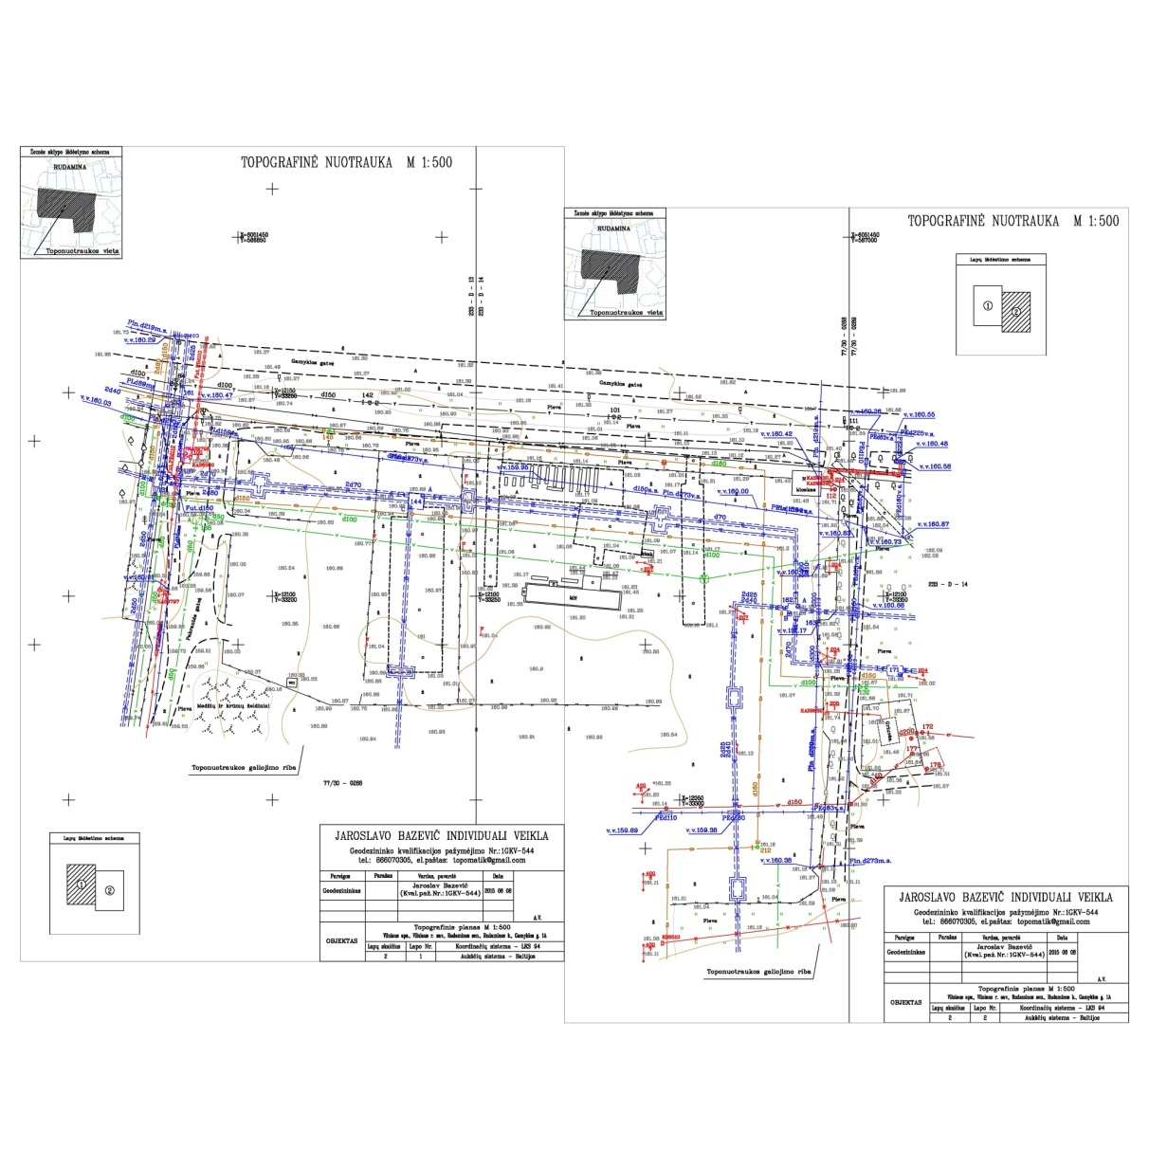
Objekto adresas ir atstumas nuo kelio

Arba
Objekto adresas ir atstumas nuo kelio

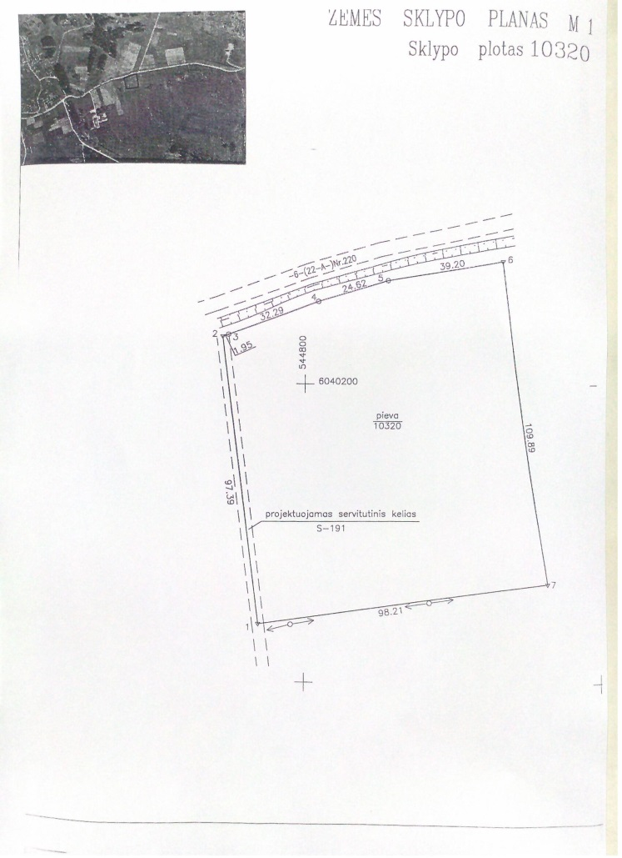
PROJEKTUOTOJAS  UAB „Pavadinimas“ arba Vardas Pavardė Parašas |  |  |  | UŽSAKOVAS  UAB „Pavadinimas“ arba  Vardas Pavardė
 |  |  |  | Mastelis |  | Lapų sk. |  |  | Lapo Nr.
 |  |  |  |  |  | 5 |  |  | 3
OBJEKTO, ANT KURIO ĮRENGIAMA REKLAMA, ESAMOS PADĖTIES NUOTRAUKA

Prieš reklamos įrengimą
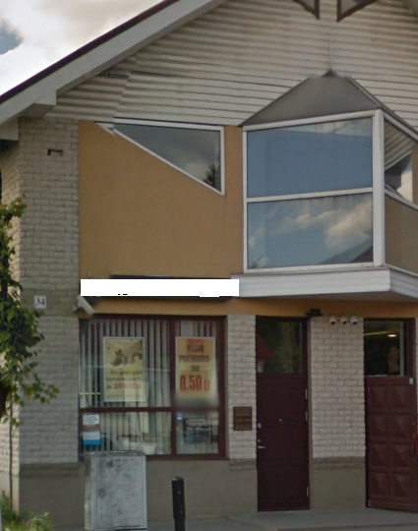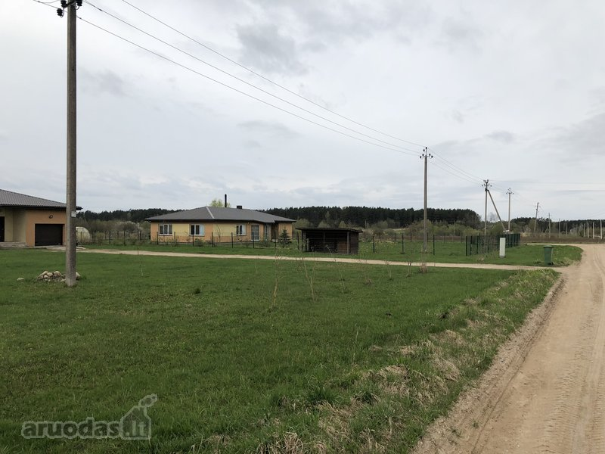

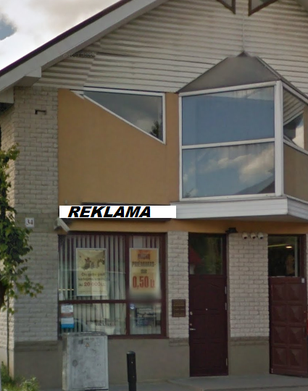
REKLAMA
Po reklamos įrengimo

PROJEKTUOTOJAS  UAB „Pavadinimas“ arba Vardas Pavardė Parašas | UŽSAKOVAS  UAB „Pavadinimas“ arba Vardas Pavardė
 | Mastelis |  |  |  | Lapų sk. |  | Lapo Nr.
 |  |  |  |  | 5 |  | 4
ĮRENGINIO KONSTRUKCIJOS ESKIZAS IR APRAŠYMAS. LAIKIKLIŲ IR TVIRTINIMO MAZGŲ BRĖŽINIAI

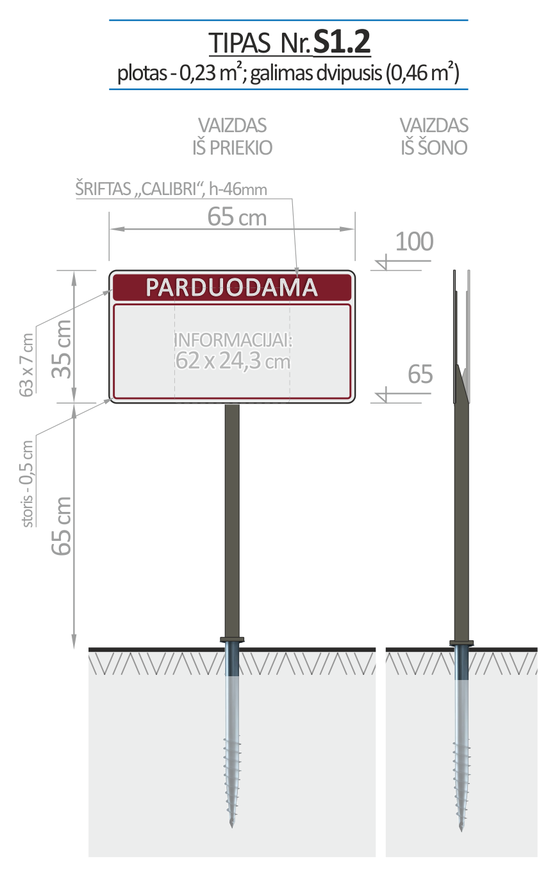

REKLAMA
PROJEKTUOTOJAS  UAB „Pavadinimas“ arba Vardas Pavardė Parašas | UŽSAKOVAS  UAB „Pavadinimas“ arba Vardas Pavardė
 | Mastelis |  |  |  | Lapų sk. |  | Lapo Nr.
 |  |  |  |  | 5 |  | 5

